



**Integrantes:**

Armando Martínez Noya

Brais González Piñeiro

Raúl Fernández del Blanco

**Búsqueda del dominio y crawling web**

En el inicio del proyecto, se llevó a cabo una búsqueda exhaustiva del dominio, con el objetivo de recopilar información sobre restaurantes que han sido galardonados con las prestigiosas estrellas Michelin y los soles Repsol. Estos reconocimientos son importantes indicadores de calidad en la gastronomía, y su búsqueda requiere una metodología cuidadosa para asegurar la precisión y relevancia de los datos obtenidos.

Para llevar a cabo esta recolección de datos, se seleccionaron dos fuentes principales:

* **Guía Repsol**: Esta guía es reconocida por su extensa recopilación de información sobre los mejores restaurantes de España que han sido galardonados con soles Repsol. En su sitio web, (https://guiarepsol.com/es/soles-repsol/ediciones-de-soles-guia-repsol/) se pueden encontrar listados de restaurantes organizados por diferentes ediciones, así como descripciones detalladas, tipos de cocina, y valoraciones que son cruciales para la aplicación.
* **Guía Michelin**: La Guía Michelin, (https://guide.michelin.com/es/es) es una de las más reconocidas a nivel mundial en el ámbito de la crítica gastronómica. Proporciona información sobre restaurantes que han recibido estrellas Michelin, así como recomendaciones y valoraciones. La riqueza de datos en esta guía, que incluye detalles sobre los chefs, menús, y características distintivas de cada establecimiento, la convierte en una fuente invaluable para el proyecto.

El proceso de crawling se llevó a cabo utilizando Scrapy, un marco de trabajo de Python altamente eficaz y especializado en la recolección de datos web. Scrapy permite la creación de spiders, que son scripts diseñados para navegar por las páginas web y extraer información de manera automatizada. La elección de Scrapy se debió a su capacidad para manejar múltiples tareas simultáneamente, su eficiencia en la gestión de solicitudes y su flexibilidad para adaptarse a diferentes estructuras HTML.

Durante la fase de desarrollo de los spiders, se prestó especial atención a la estructura de las páginas web de las fuentes seleccionadas. Se analizaron los elementos HTML y se identificaron las etiquetas que contenían la información relevante sobre los restaurantes, como el nombre, la dirección, el tipo de cocina, el rango de precios, y la calificación de estrellas o soles. Esta etapa fue crucial, ya que garantizó que los spiders pudieran extraer datos precisos y completos.

**Desarrollo del proyecto**

El **backend** fue implementado en Python utilizando el framework Scrapy, un potente marco de trabajo diseñado específicamente para la recolección de datos web. La elección de Python y Scrapy se debió a su robustez, flexibilidad y la amplia comunidad de desarrolladores, lo que facilita la resolución de problemas y la implementación de nuevas funcionalidades.

En esta fase, se diseñaron varios spiders que se encargan de navegar por las estructuras HTML de las páginas seleccionadas y recolectar información relevante. Cada spider fue configurado para cumplir con objetivos específicos, como extraer los siguientes datos de cada restaurante:

* Nombre del restaurante: Identificación clave para los usuarios.
* Ubicación: Dirección física del restaurante, esencial para los usuarios que desean visitar.
* Tipo de comida: Categoría gastronómica (por ejemplo, mediterránea, asiática, etc.), que permite a los usuarios encontrar restaurantes según sus preferencias culinarias.
* Precio: Indicador del rango de precios del menú, lo que ayuda a los usuarios a ajustar sus elecciones según su presupuesto.
* Estrellas Michelin: Información sobre la clasificación del restaurante, que es un importante distintivo de calidad en la gastronomía.
* Soles Repsol: Clasificación adicional que también denota la excelencia del restaurante.

El **frontend** fue desarrollado utilizando **React** y **JavaScript**, lo que permitió crear una interfaz de usuario interactiva y responsiva. React, como biblioteca de JavaScript, fue elegido por su capacidad para construir componentes reutilizables, lo que hace que la aplicación sea más modular y fácil de mantener.

En el diseño del frontend se prestó especial atención a la experiencia del usuario. La interfaz incluye:

* Barra de Búsqueda.
* Filtros de Búsqueda.

**Funcionalidades implementadas**

El sistema desarrollado cuenta con varias funcionalidades clave que mejoran la experiencia del usuario al buscar restaurantes:

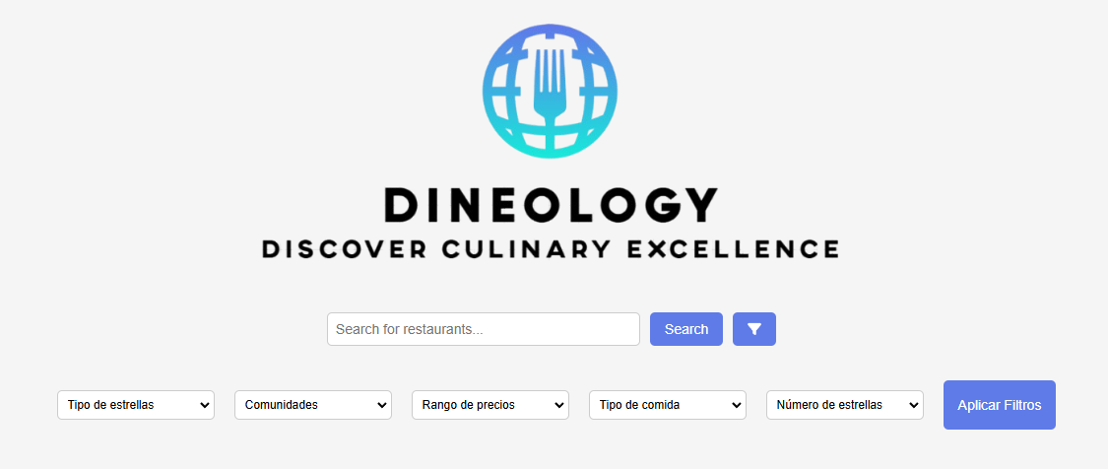

* Barra de Búsqueda: Permite realizar búsquedas de restaurantes mediante palabras clave.
* Filtros de Búsqueda:
  + Selección de soles o estrellas (o ambos).
  + Filtrado por comunidades autónomas.
  + Selección de rango de precios.
  + Filtrado por tipo de comida.
  + Selección de número de estrellas o soles.

**Tecnologías Usadas**

El proyecto empleó varias tecnologías que contribuyeron a su desarrollo:

* **Scrapy**: Framework en Python para el scraping web, que facilita la creación de spiders y la recolección de datos.
* **Python**: Lenguaje de programación utilizado para el backend del proyecto.
* **React**: Biblioteca de JavaScript utilizada para el desarrollo del frontend, que permite crear interfaces de usuario interactivas.
* **JavaScript**: Lenguaje utilizado en el frontend para manejar la lógica de la aplicación y la interacción con el usuario.